「夏目友人帳　×　人吉・球磨」スタンプラリー開催！

人吉温泉観光協会HP掲載（案）

この度、「夏目友人帳×人吉・球磨」スタンプラリーを２０２２年３月１日から５月３１日まで開催しますので、お知らせします。

アニメ「夏目友人帳」と熊本県がコラボしたＰＲ動画「夏目友人帳～人吉・球磨での優しい時間～」（２０２１年４月から大好評公開中）のスポットやアニメのモデル地などを訪問して、人吉・球磨でゆったりとした時間　優しい景色を感じてみてください。素敵な特典のプレゼントもありますよ！

開催期間：２０２２年３月１日（火）～５月３１日（火）まで

内容：ＰＲ動画のスポットやアニメのモデル地などを訪問しながら、人吉球磨のマップにある１０箇所のスタンプポイントを巡ると、各種特典プレゼントがあります。

特典１：スタンプ３個を集めると、もれなく夏目友人帳オリジナルメモ帳をプレゼント

（景品お渡しの際に、アンケートのご協力をお願いいたします）

特典２：スタンプ５個を集めると、もれなく夏目友人帳のダウンロードコンテンツをプレゼント（2021年人吉花火大会ポスターイラスト）

※特典１・２の引き換えは、各スタンプポイントにお申し出ください

特典３：スタンプ１０個を集めると、先着１００名の方にスタンプラリーオリジナルデザインポストカード５枚セットをプレゼント（後日送付）

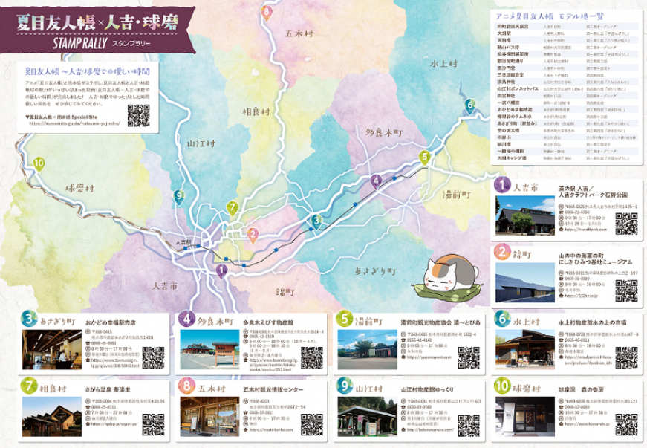

**SAMPLE**

©緑川ゆき・白泉社／「夏目友人帳」製作委員会

＜スタンプ箇所＞

1. 人吉市　　　道の駅 人吉／クラフトパーク石野公園
2. 錦町　　　　山の中の海軍の町　にしき ひみつ基地ミュージアム
3. あさぎり町　おかどめ幸福駅売店
4. 多良木町　　多良木えびす物産館
5. 湯前町　　　湯前町観光物産協会　湯～とぴあ
6. 水上村　　　水上村物産館水の上の市場
7. 相良村　　　さがら温泉　茶湯里
8. 五木村　　　五木村観光情報センター
9. 山江村　　　山江村物産館ゆっくり
10. 球磨村　　　球泉洞　森の香房

＜夏目友人帳について＞

原作は緑川ゆき先生（熊本県出身）による月刊LaLa（白泉社刊行）で連載中の漫画作品。アニメシリーズは2008年から放送が始まり、現在、6期まで放映。2018年には「劇場版 夏目友人帳～うつせみに結ぶ～」を公開。2021年1月16日から新作アニメーション「夏目友人帳　石起こしと怪しき来訪者」を劇場にて上映。令和５年度（2023年度）にアニメ15周年を迎える。

白泉社「夏目友人帳」オフィシャルサイト　https://lala.ne.jp/sakuhin/?id=3

アニメ 夏目友人帳　公式サイト　http://www.natsume-anime.jp/

＜夏目友人帳×熊本県PR動画「夏目友人帳～人吉・球磨での優しい時間～」について＞

　　　２０２１年４月２１日から「夏目友人帳×熊本県 Special Site（県観光連盟ＨＰ）」にて公開中。主人公 夏目貴志とニャンコ先生が、ゆったりと流れる時間のもと、熊本県人吉球磨地域の美しい景観や魅力的な観光名所を巡る内容。

夏目友人帳×熊本県 Special Site

https://kumamoto.guide/natsume-yujincho/

＜スタンプラリーにご参加のお客様へお願い＞

お越し下さるお客様におかれましては、手洗いやマスクのご準備、うがいなど、 感染防止策へのご理解とご協力を頂けますよう、何卒よろしくお願い申し上げます。

新型コロナウイルスに限らず、インフルエンザや風邪等のウイルス性の感染症が多い時期ですので、 感染拡大予防の趣旨をご理解いただき、以下の通りご協力をお願いいたします。

■感染防止の為、マスクのご着用をお願い致します。

■手洗い、うがいの励行をお願いいたします。

■お客様入場口に消毒用アルコールの設置を致します。十分な感染対策にご協力ください。

■会場にて万が一体調が悪くなった場合、我慢なさらずに速やかにお近くのスタッフにお声がけください。

＜人吉球磨へのアクセス＞

■九州自動車道　下り「人吉IC」、上り「人吉球磨スマートIC」

■くま川鉄道HP　 https://www.kumagawa-rail.com/

■九州産交バスHP　 <https://www.kyusanko.co.jp/>

＜人吉球磨の復興情報＞

■2020年7月豪雨災害からの復興情報　（観地協のサイトにリンク）

https://hitoyoshikuma-guide.com/reconstruction_information/#:~:text=%E4%BA%BA%E5%90%89%E7%90%83%E7%A3%A8%E5%9C%B0%E5%9F%9F2020%E5%B9%B4,%E5%86%8D%E9%96%8B%E3%81%97%E5%A7%8B%E3%82%81%E3%81%A6%E3%81%84%E3%81%BE%E3%81%99%E3%80%82

主催：（一社）人吉温泉観光協会・（一社）人吉球磨観光地域づくり協議会

共催：（公社）熊本県観光連盟

企画協力：熊本県観光交流政策課